


Reaflix y el horario de programación
Las gráficas
¡Vamos a jugar con gráficas!

Cambiazo a la gráfica



Cambia el modelo de la gráfica
Para cambiar el modelo de la gráfica debes fijarte muy bien en los datos de la gráfica original, incluso puedes anotarlos antes de empezar el cambiazo.
Ahora mira con atención los modelos que se te han presentado antes y elige el que quieras hacer, incluso, si te animas puedes hacer más de uno.
Abajo tienes unos cuadros en blanco donde puedes dibujar tus gráficas, utiliza tus reglas y colores para que salga mejor.
Esta es la gráfica original, la de las horas de cada asignatura:
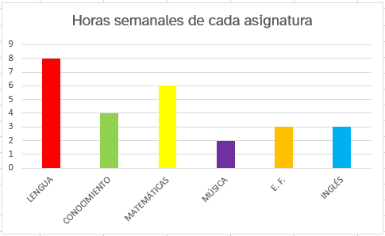
Modelo de gráfica: ______________________________________________________

Modelo de gráfica: ______________________________________________________

Modelo de gráfica: ______________________________________________________



